Agence récipiendaire – rapport de milieu d’année FORMULAIRE 4.3
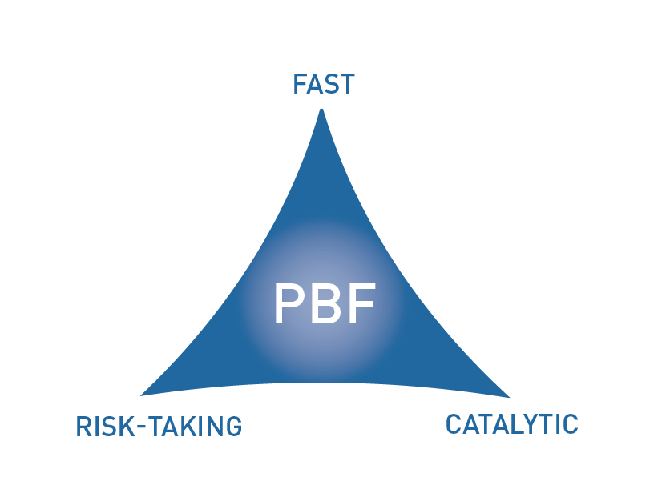
[PAYS : COTE D'IVOIRE]

ÉTAT D’AVANCEMENT DU PROJET EN MILIEU D’ANNÉE

PÉRIODE CONSIDÉRÉE : JANVIER – JUIN 2014

Numéro de projet et titre : | PBF/CIV/C-1- 00083058  Appui a l’état civil - promotion de l’enregistrement naissances et des personnes non declarées dans les délais
Organisation(s) récipiendaire (s) : | UNICEF, UNFPA, UNHCR
Partenaires d’exécution (Gouvernement, agences de l’ONU, ONG etc.) : | - Gouvernement: Ministère d'Etat, Ministère de l'Intérieur et de la Sécurité, Ministère de la Justice et des Libertés Publiques, Ministere de Solidarité, de la Famille, de la Femme et de l'Enfant, Ministère des Affaires Etrangères  - ONG: Norwegian Refugee Council, Danish Refugee Council, AFJCI, Caritas, ED, ANAED
Site : | COTE D'IVOIRE
Budget total approuvé : | 3,000,000
Fonds engagés : | 2 304 430 | % des fonds engagés / budget total approuvé : | 77%
Dépenses (information préliminaire) : | 2 304 430 | % des dépenses / budget total : (taux de dépense) | 77%
Date d’approbation du projet : |  | Délai possible de la date de fin des opérations initialement prévue (nombre de mois) | 08 mois à compter de mai 2014
Date de démarrage du projet : | 22/05/2012 |  | 08 mois à compter de mai 2014
Date de fin des opérations initialement prévue : | 31/12/2014 |  | 08 mois à compter de mai 2014
Résultats du projet : | Effet 1 : Les naissances sont déclarées et enregistrées à l’état civil dans les délais légaux  Effet 2 : Les personnes nées sur le territoire ivoirien non enregistrées ont leur situation régularisée à l’état civil et leur identité est établi
Domaine de priorité du Fonds | Domaine de priorite 3: Faciliter l'identification des populations dans le nord-ouest, centre et ouest du pays en appui au MECCI

Évaluation qualitative de l’état d’avancement du projet

Pour chaque résultat attendu, veuillez donner des preuves de l’avancement (si elles existent) pendant la période du rapport.  De plus, pour chaque résultat prévu, veuillez présenter brièvement les principaux produits déjà réalisés.  (1000 lettres max.) | 95% des centres d'état-civil des zones centre, nord (183 centres) ont été renforcés (4745 registres et 354350 imprimés d'extrait de naissance distribués). 157 Maires informés sur leurs rôles dans l'enregistrement des naissances ont décidé de travailler à l'application de l'article 45 de la loi sur l'implication de services de santé dans la déclaration de naissances. 38 agents et officiers de l'état-civil et 516 leaders et relais communautaires ont été formés. La sensibilisation de proximité a touché 30354 nouvelles personnes. La sensibilisation audiovisuelle sur la loi spéciale a débuté sur l'ensemble du territoire national. La sensibilisation et le renforcement des services a permis l'enregistrement de 30144 personnes. Le projet de déclaration via le téléphone mobile a démarré. 300 relais communautaires, 115 agents, 20 officiers d'état-civil et 10 magistrats ont été formés. Le mode opératoire pour la déclaration des naissances par les agents de santé a été finalisé.
Y a-t-il des preuves que le projet a déjà un impact positif sur la consolidation de la paix ?  (1000 lettres max.) | Les actions menées avec l’appui du PBF répondent aux principaux facteurs de risques d’exclusion dans l’identification des populations, et subséquemment de risque de résurgence de conflits liés à la question de l'identification. Elles ont eu pour effet de stimuler la demande d’état civil tout en renforçant l’offre de service d’état civil dans les zones cibles, et permettre ainsi d'établir l'identité officielle de 177,213 personnes initialement privées d'extaits de naissance. Le lancement effectif des projets de déclaration dans le centres de santé et via le téléphone mobile participe à l'idenification de mécanismes de déclaration devant permettre de régler de façon golbale et définitive la question du non enregistrement des naissances et contribue ainsi à la résolution du problème de l'indentification pilier essentiel de la consolidation de la paix en Côte d'Ivoire.
Des effets catalytiques ont-ils été constatés durant la période considérée, y compris en générant de nouveaux engagements de fonds ou en déclenchant / débloquant un processus de paix ?  (1000 lettres max.) | Les avancées dues au financement du PBF ont permis de maintenir la question de l’accès à l’identité parmi les priorités fortes du Gouvernement inscrites dans le PND et la matrice d'action du ministère de l'intérieur. L’UNICEF-CI a inscrit l'enregistrement des naissances parmi les 3 prorités principales du bureau et alloué sur des fonds réguliers des ressources additionnelles pour l’enregistrement des naissances. L’enregistrement à l’état civil est un résultat visé dans le UNDAF 2013-2015. Certains Partenaires Techniques Financiers comme la BAD ont exprimé, dans le cadre du Core Group sur les systèmes d’Etat civil en Afrique, un intérêt à appuyer les réformes dans les pays sur la base d’un état des lieux. L’action soutenue par le projet PBF place la Cote d’Ivoire dans une dynamique positive pouvant être capitalisée pour le Core Group à sa prochaine réunion fin 2014 en Côte d’Ivoire.

Si les progrès ont été lents ou inadéquats, indiquer les raisons principales ainsi que les actions correctrices.

(1000 lettres max.)
Quelles sont les activités principales/objectifs visés pour le restant de l’année?  (1000 lettres max.) | Le second semestre 2014 sera consacré à la mise en oeuvre opérationnelle du projet pilote de déclaration des naissances via le téléphone mobile dans les 11 circonscriptions d'état-civil identifiées. De même, le reste de l'année sera également consacré à la mise en place du projet de déclaration des naissances par le personnel de santé dans 15 centres de santé pilotes. Le système de suivi de l'activité des centres d'état-civil sera également entièrement mis en place au cours du second semestre de 2014. Les activités de sensibilisation, de renforcement des capacités opérationnelles des services d'état-civil et d'appui direct à l'enregistrement des naissances seront également poursuvies. L'étude de suivi des indicateurs sera réalisée pendant le deuxième semestre de 2014.
Les stratégies/la durée/le budget, etc. du projet doivent-ils être rectifiés?  (1000 lettres max.) | Aucune rectification n'est envisagée
Des enseignements sont-ils à tirer du projet durant la période considérée?  (1000 lettres max.) | La responsabilisation du Ministere de l'interieur dans l'amelioration des services d'etat civil permet de reduire certaines mauvaises pratiques qui eloignent les poulations des centres d'etat civil.  Pour règler les problèmes de l'identification, il est important d'adopter une approche à deux niveaux intègrant le niveau d’intervention local pour des réponses concrètes immédiates aux populations les plus affectées par la crise et dans les zones de fortes exclusions pour prévenir les risques de résurgence de conflits, et l’approche macro, au niveau central, pour poser les bases d’une réforme d’envergure et aux effets durables.
Quel est l’état général de la situation financière du projet (pourcentage du budget utilisé à la date du rapport) – des informations préliminaires.  (1000 lettres max.) | 77% du montant total mis à la disposition des agences bénéficiaires (2 999 797 USD) a été dépensé. Les 23% restant (695,367 USD) sera utilisée pendant le second semestre 2014

Autre information pertinente pour PBSO (et le Comité de Pilotage) sur le projet à ce stade?

(1000 lettres max.)

ÉVALUATION DE LA PERFORMANCE PAR INDICATEUR : Utiliser le Cadre de résultats du projet (du document de projet approuvé) pour indiquer dans le tableau ci-dessous l’état d’avancement et les dernières évolutions concernant les indicateurs clefs de performance à la fois pour les résultats et les produits. Dans les cas où des données quantitatives ne sont pas disponibles, donner une explication qualitative dans le tableau ci-dessus. (250 lettres max.)

 | Indicateur de performance | Indicateur de départ | Indicateur cible de fin de projet | État d’avancement de l’indicateur actuel | Raisons du changement / délai  (le cas échéant) | Indicateur cible rectifié  (le cas échéant)
Résultat 1  Les naissances sur le territoire ivoirien sont déclarés et  enregistrés à l’état-civil dans les délais légaux | Indicateur 1.1  Taux de nouvelles naissances enregistrées dans les délais légaux | 53% | 60% des naissances sont enregistrés dans les délais dans les zones cibles | A mesurer par l'étude de suivi prévue au dernier trimestre 2014 | RAS | La cible a été revue de 50% à 60% car le niveau de base de l'indicateur a été calcumé par l'étude de base effectuée au début du projet. On disposait pas au moment de la rédaction du projet d'un indicateur de base sur les zones cibles.
 | Indicateur 1.2
Produit 1.1  Les populations dans les zones cibles connaissent les procédures et sont convaincues de l’importance | Indicateur 1.1.1  % de population incapable d'identifier au moins une raison qui rend important la déclaration des naissances | 40% | 75% | A mesurer par l'étude de suivi | RAS | RAS
 | Indicateur 1.1.2  % de population informée de l'obligation de déclaration des naissances | 40% | 75% | A mesurer par l'étude de suivi | RAS | RAS
Produit 1.2  Au moins 50% des centres d'état-civil dans les zones cibles (125) délivrent des services conformes aux dispositions légales | Indicateur 1.2.1  % d'agents d'état-civil formés | 14% | 60% | 51% | RAS | RAS
 | Indicateur 1.2.2  % d'officiers d'état-civil formés | 41% | 60% | 57% | RAS | RAS
Produit 1.3  De nouveaux mécanismes de déclaration/enregistrement des naissances sont définis en zone pilote | Indicateur 1.3.1  Nombre de réformes législatives et règlementaires adoptées dans la mise en place de nouveaux mécanismes | Mécanismes non encore institués | Nouveaux mécanismes opérationnels adoptés | 2 projets pilotes en cours pour la mise en place de mécanismes déclaration via le téléphone mobile de de déclaration de naissance par le personnel de santé | RAS | L'indicateur devra se limiter uniquement au test des mécanismes car leur adoption par voie de loi résultera d'un processus plus long alant au delà de la fin du projet PBF
 | Indicateur 1.3.2  Le double feuillet de suivi sur l'enregistrement des naissances dans le nouveau carnet de santé de la mère et de l'enfant est utilisé | Double feuillet adopté mais non encore utilisé | Double feuillet effectivement renseigné par les centres d'état-civil dans la zone du projet | Pas d'avancée | RAS | RAS
Résultat 2  Les personnes nées sur le territoire ivoirien et non déclarées ont leur situation régularisée à l’état civil et leur identité établie | Indicateur 2.1  Nombre de non déclarées dans les délais légaux dont la situation a été régularisée | 0 | 150 000 | 171176 | RAS | RAS
 | Indicateur 2.2
Produit 2.1  105000 enfants et 45,000 adultes affectés par le conflit reçoicvent un appui pour leur régularisation | Indicateur 2.1.1  Nombre de cliniques juridiques mises en place | 0 | 6 | 6 | RAS | RAS
 | Indicateur 2.1.2  Nombre d'enfants et d'adultes dont la situation à l'état-civil est régularisée | 0 | 150000 | 163300 enfants et 14913 adultes | RAS | RAS
Produit 2.2 | Indicateur 2.2.1
Produit 2.2 | Indicateur 2.2.2
Produit 2.3 | Indicateur 2.3.1
Produit 2.3 | Indicateur 2.3.2
Résultat 3 | Indicateur 3.1
Résultat 3 | Indicateur 3.2
Produit 3.1 | Indicateur 3.1.1
Produit 3.1 | Indicateur 3.1.2
Produit 3.2 | Indicateur 3.2.1
Produit 3.2 | Indicateur 3.2.2
Produit 3.3 | Indicateur 3.3.1
Produit 3.3 | Indicateur 3.3.2
Résultat 4 | Indicateur 4.1
Résultat 4 | Indicateur 4.2
Produit 4.1 | Indicateur 4.1.1
Produit 4.1 | Indicateur 4.1.2
Produit 4.2 | Indicateur 4.2.1
Produit 4.2 | Indicateur 4.2.2
Produit 4.3 | Indicateur 4.3.1
Produit 4.3 | Indicateur 4.3.2

Il faut noter que dans les cas où plusieurs agences participent, un seul rapport doit être présenté.
Le budget approuvé correspond au montant transféré aux organisations récipiendaires.
Les fonds engagés sont définis par les contrats de services et de travail conformément aux règles et procédures financières des organisations récipiendaires. Fournir les informations préliminaires. 4 Paiements réels (contrats, services, travail) effectués suivant les engagements. 5 Les domaines de priorité du Fonds sont : 1. Appuyer la mise en œuvre des accords de paix et le dialogue politique (priorité 1) : (1.1) Réforme du secteur de la sécurité, (1.2) État de droit, (1.3) Désarmement, démobilisation et réintégration, (1.4) Dialogue politique. 2. Promouvoir la coexistence et le règlement pacifique des conflits (priorité 2) : (2.1) Réconciliation nationale; (2.1) Gouvernance démocratique; (2.3) Gestion des ressources naturelles. 3. Relancer l’économie et générer immédiatement des dividendes de paix (priorité 3) (3.1) Création d’emplois sur mesure à court terme, (3.2) et de moyens d’existence durables pour les communautés. 4) Remettre en place les services administratifs essentiels (priorité 4) (4.1) Administration publique; (4.2) Service public (y compris les infrastructures).

